**附表1:开标记录表**

**第一个信封开标记录表**

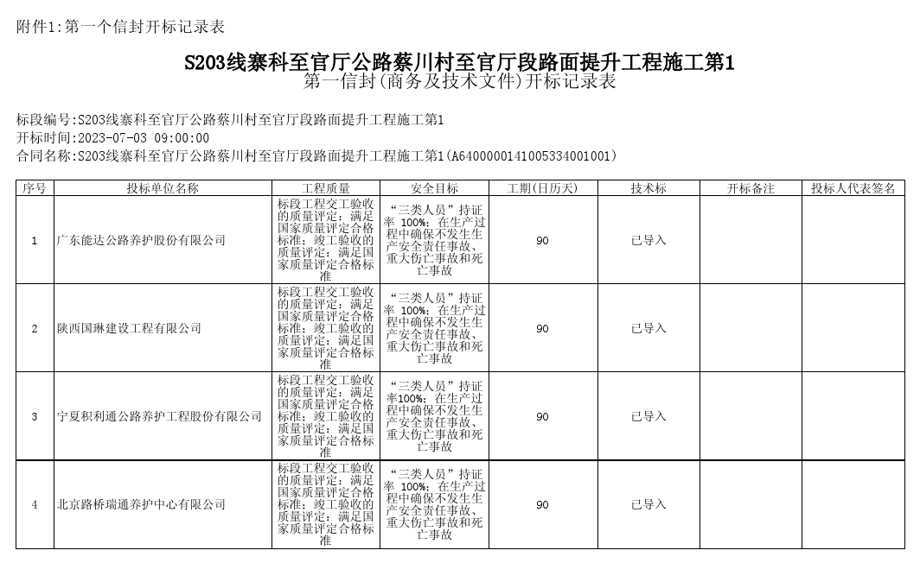 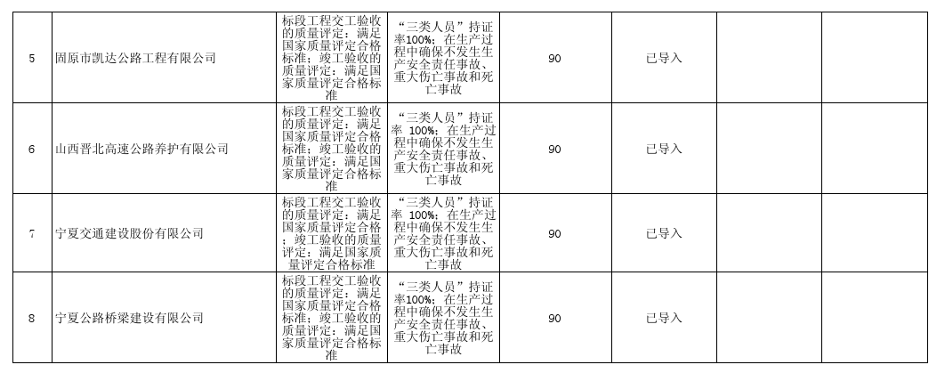

**第二个信封开标记录表**

